 | Министерство образования и науки Российской Федерации  Федеральное государственное автономное образовательное учреждение высшего образования  «Уральский федеральный университет имени первого Президента России Б. Н. Ельцина»

Курс “ Разработка приложений”

Отчет
По лабораторной работе №4
Тестирование бэкенд приложения

Студент: Филоник Кирилл
Группа РИМ-150950

г. Екатеринбург 2025г.
Оглавление
ВВЕДЕНИЕ 3
ХОД РАБОТЫ 4
1. Pytest fixture 4
2. Тестирование создания пользователя 5
3. Тестируем сервисный слой 9
4. Тестируем API 10
5. Запуск тестов 11
Ответы на вопросы 12
ВЫВОД 20

ВВЕДЕНИЕ

Цель: познакомится со способами тестирования приложения.

ХОД РАБОТЫ

1. Pytest fixture

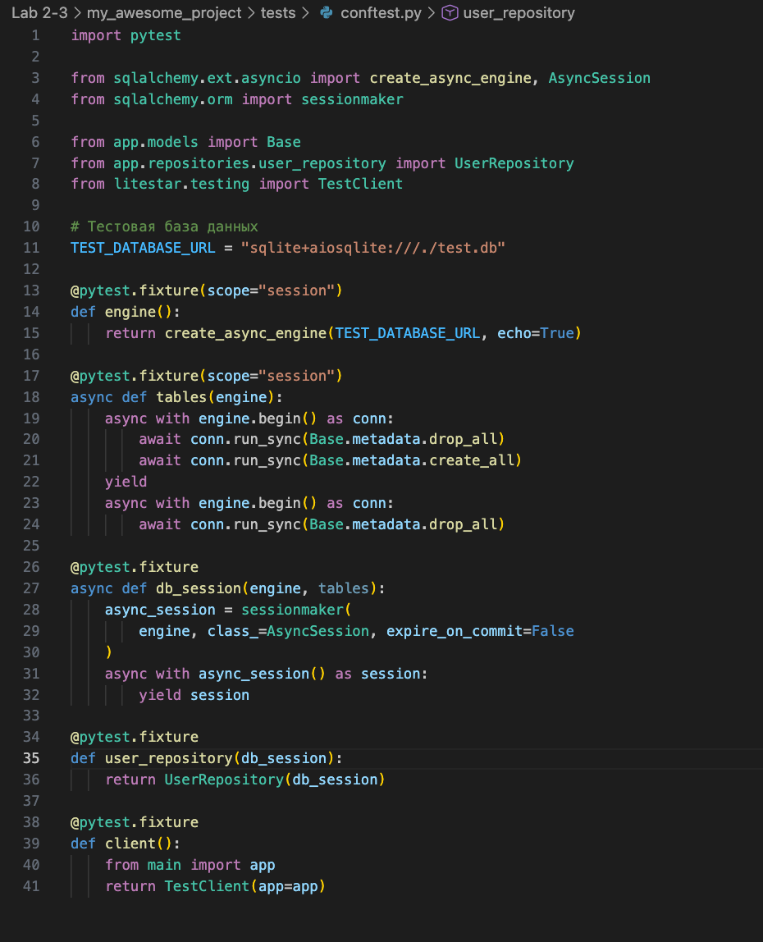
Рисунок 1 Подключение к тестовой БД и подключение репозиториев

2. Тестирование создания пользователя

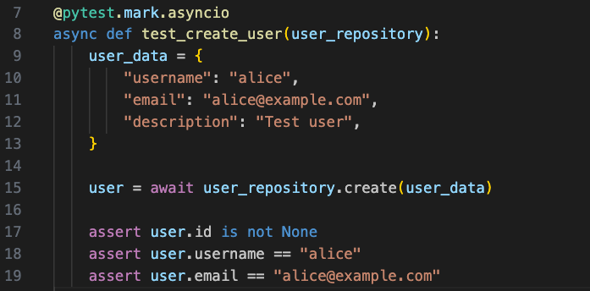
Рисунок 2 Тест проверяет создание пользователя и возвращаемые поля (id, username, email)
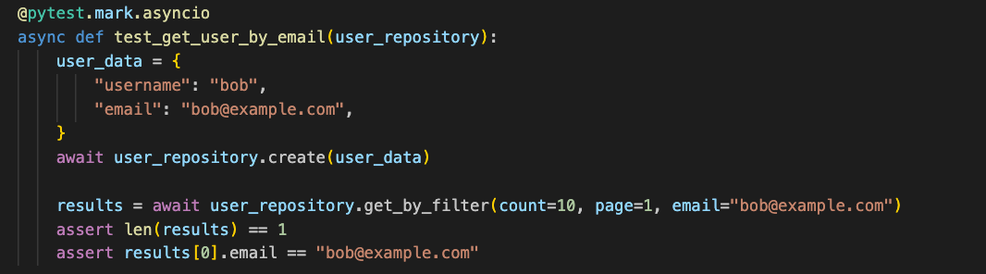
Рисунок 3 Тест проверяет поиск пользователя по email через метод get_by_filter
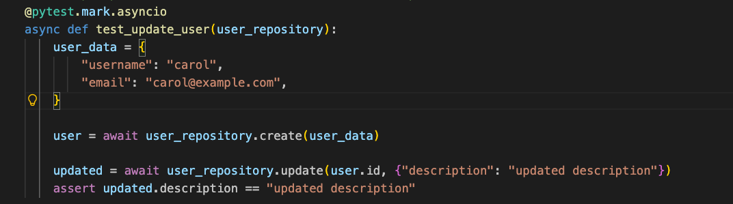
Рисунок 4 Тест проверяет обновление полей пользователя (description)
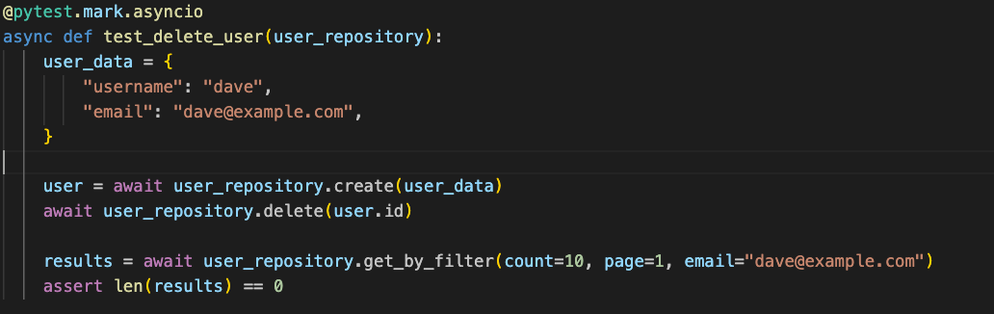
Рисунок 5 Тест проверяет удаление пользователя и отсутствие в результате поиска по email
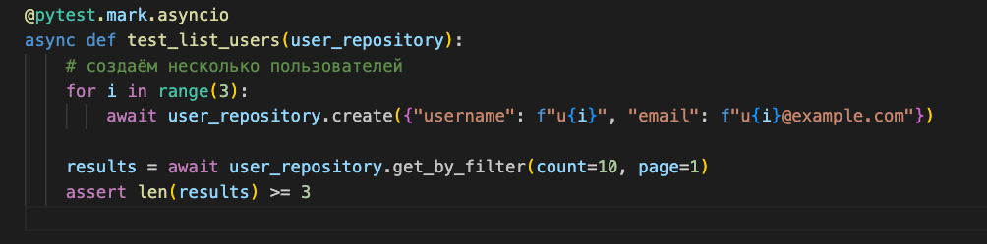
Рисунок 6 Тест проверяет получение списка пользователей (минимум 3 созданных)
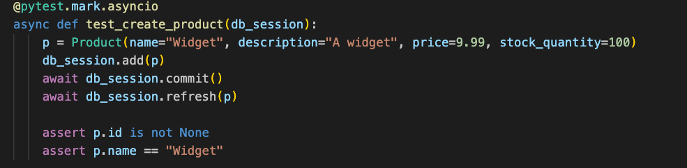
Рисунок 7 Тест проверяет создание продукта и корректность полей (id, name)
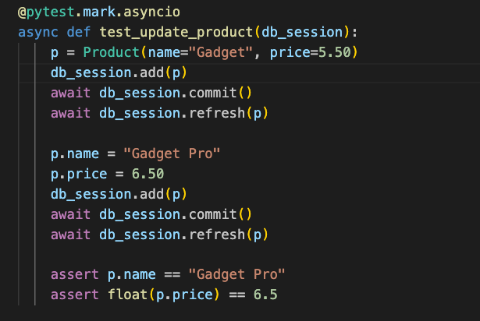
Рисунок 8 Тест проверяет обновление продукта (name и price)
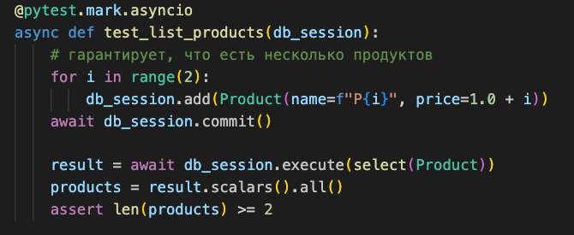
Рисунок 9 Тест проверяет получение списка продуктов (минимум 2)
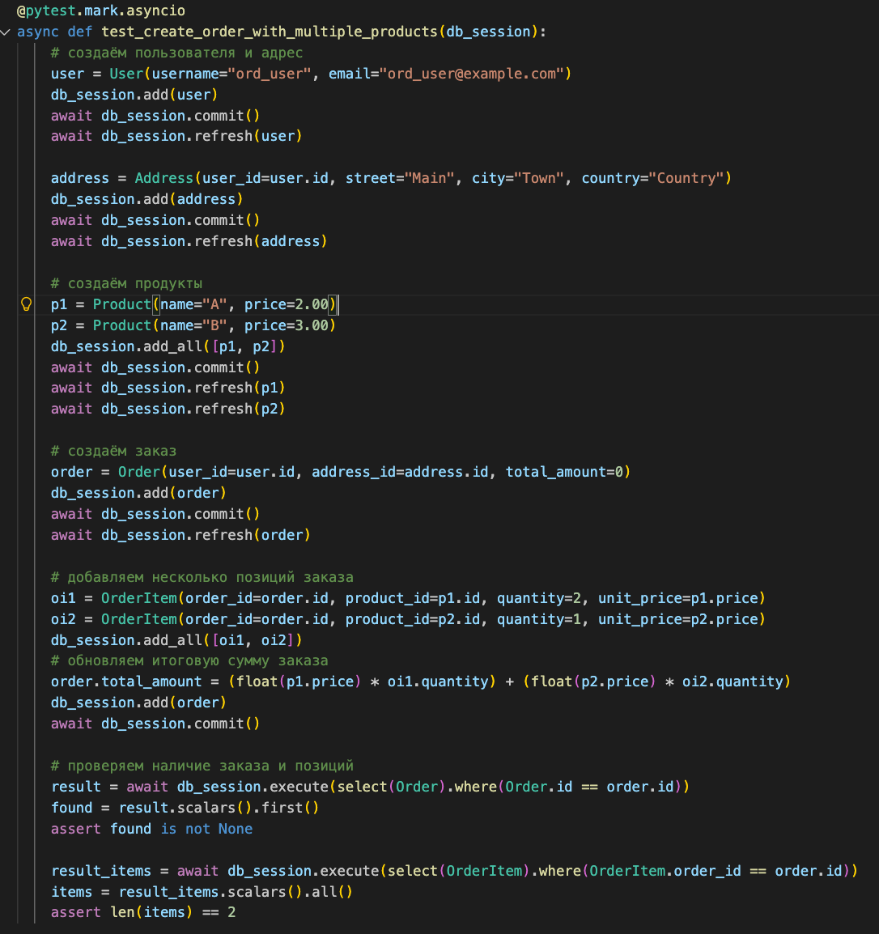
Рисунок 10 Тест проверяет создание заказа с несколькими продуктами (несколько OrderItem), и корректность связей
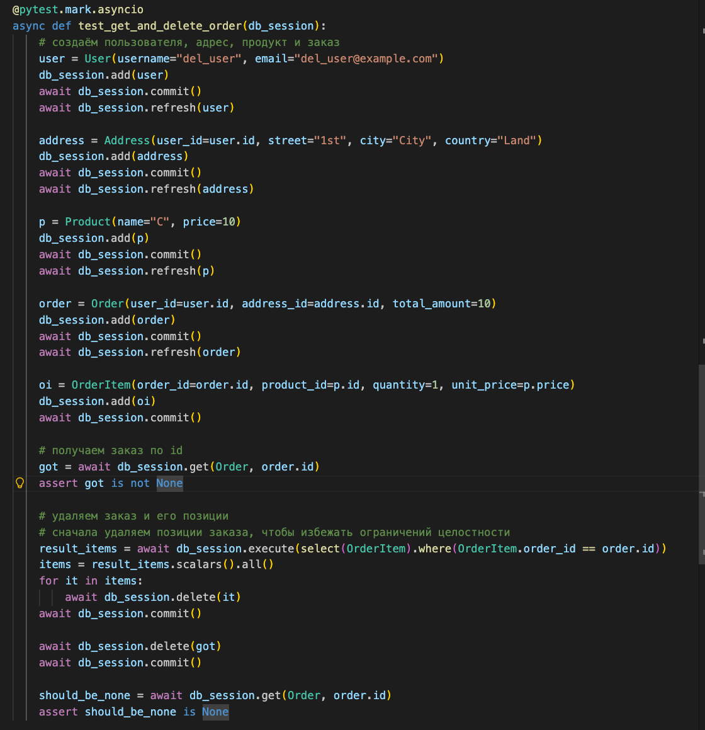
Рисунок 11 Тест проверяет получение конкретного заказа и удаление заказа вместе с ручным удалением его позиций

3. Тестируем сервисный слой

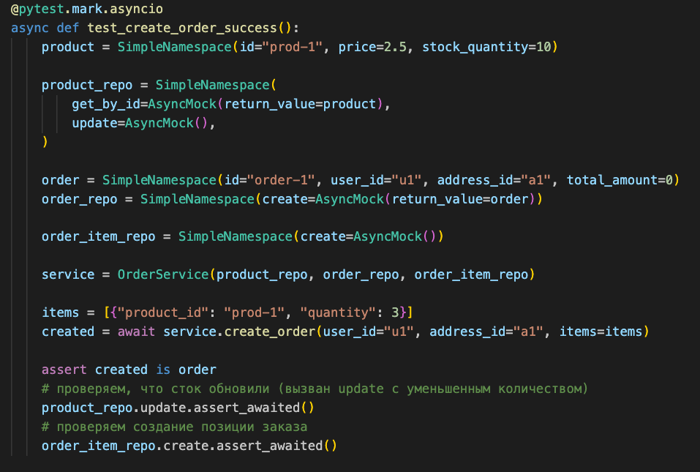
Рисунок 12 Тест успешного создания заказа: достаточно товара на складе
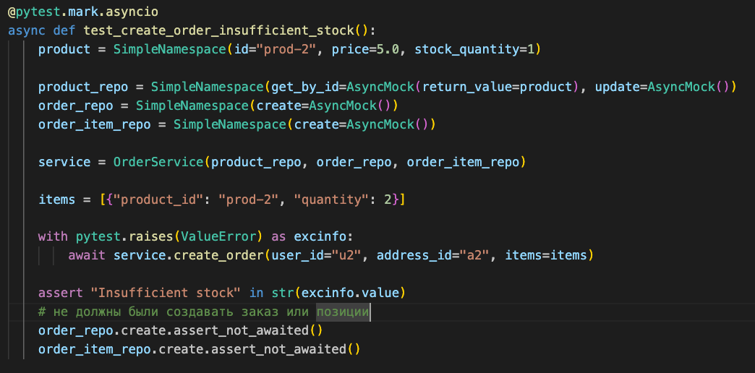
Рисунок 13 Тест создания заказа, когда товара недостаточно => ожидаем ValueError

4. Тестируем API

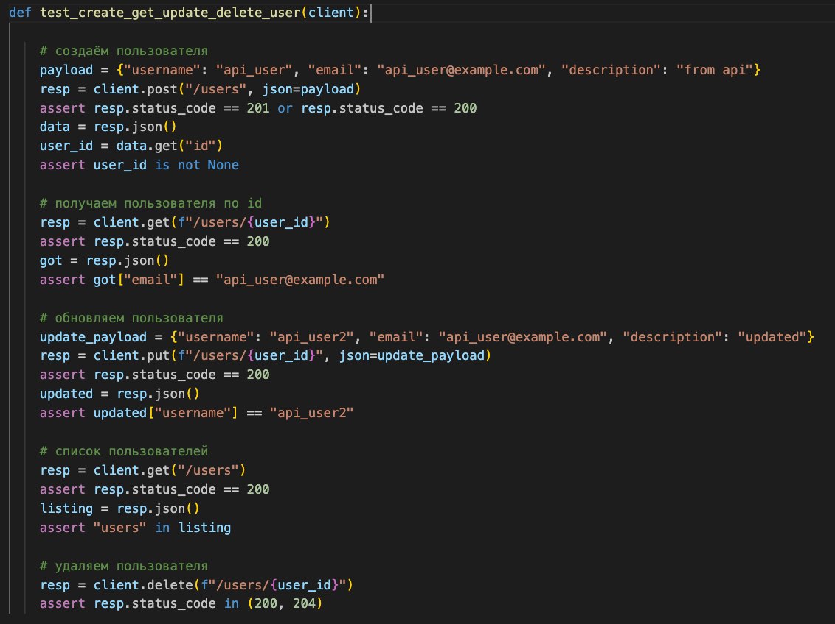
Рисунок 14 Тестирует API CRUD для пользователей: создание, получение по id, обновление и удаление
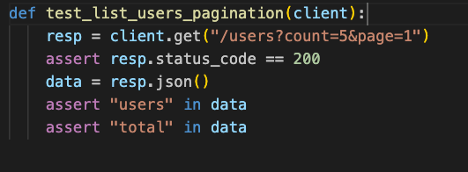
Рисунок 15 Тестирует, что список пользователей возвращает структуру с полем users и total

5. Запуск тестов
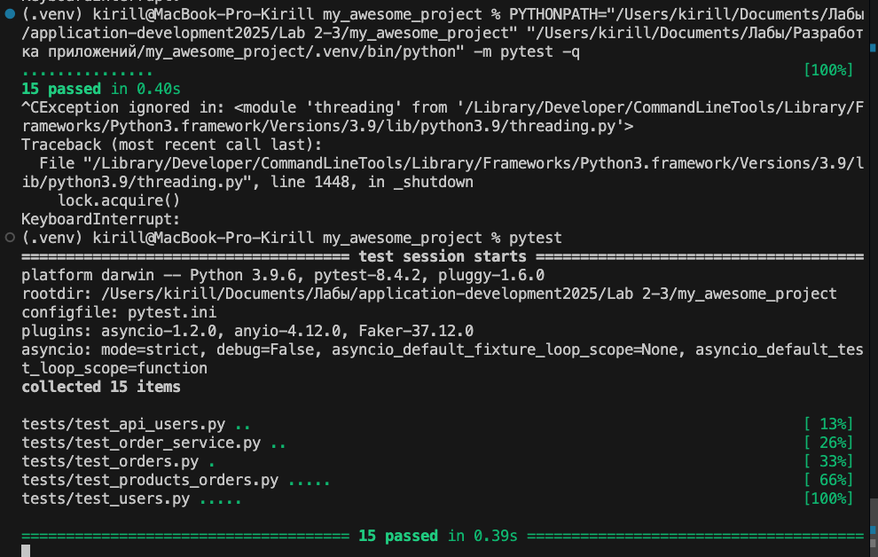
Рисунок 16 Тесты пройдены

Ответы на вопросы

Почему в тестах мы используем отдельную тестовую базу данных (SQLite in-memory)? Какие проблемы могут возникнуть при использовании production базы данных для тестирования?
Тестовая in-memory база обеспечивает изоляцию, высокую скорость выполнения тестов и воспроизводимость результатов. Использование production БД может привести к потере или искажению реальных данных, конфликтам с рабочими процессами, нестабильным тестам и зависимости от текущего состояния системы.

Как работает TestClient в Litestar? Какие преимущества он дает по сравнению с обычными HTTP-запросами?
TestClient в Litestar — это ин‑процессный клиент для тестирования ASGI‑приложения, который вызывает обработчики приложения напрямую через ASGI (обычно через обёртку над httpx), без реальных сетевых запросов. Ниже — как он работает, плюсы и ограничения, и небольшой пример.
- Скорость: тесты выполняются значительно быстрее — нет накладных расходов на сокеты и сетевой стек.
- Детерминированность: меньше источников флак‑тестов (сеть, DNS, TLS), воспроизводимость выше.
- Контроль Lifespan: можно безопасно тестировать код в startup/shutdown (подключение БД, миграции, фоновые задачи).
- Доступ к внутренностям: легко инспектировать состояние приложения, объекты в памяти, зависимости, контекст и т.п.
- Тестирование middleware/ди/обработчиков: удобнее проверять поведение middlewares, обработчиков ошибок и DI без настройки внешней инфраструктуры.
- Удобство: простой синтаксис, интеграция с pytest, работа с cookies/сессиями, заголовками и т.д.
- Параллельное тестирование: проще запускать множество тестов в CI без открытия реальных портов.

При тестировании сервиса заказов, какие edge cases (граничные случаи) нужно учитывать? Напишите к ним тесты

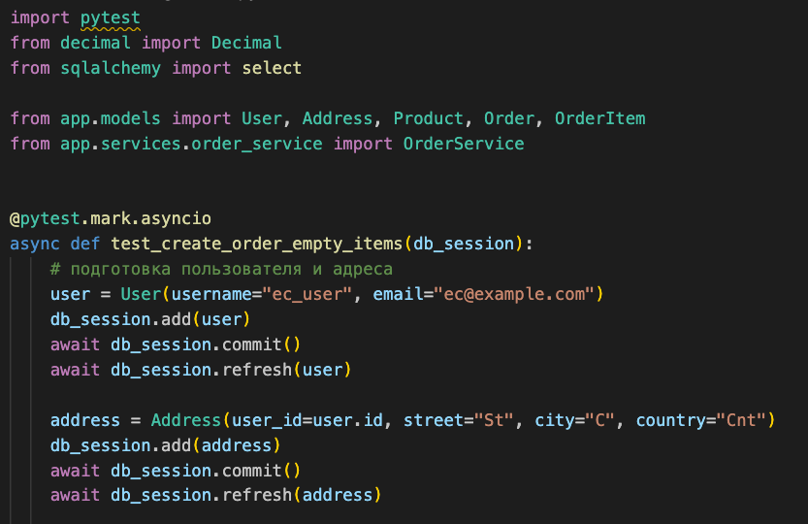
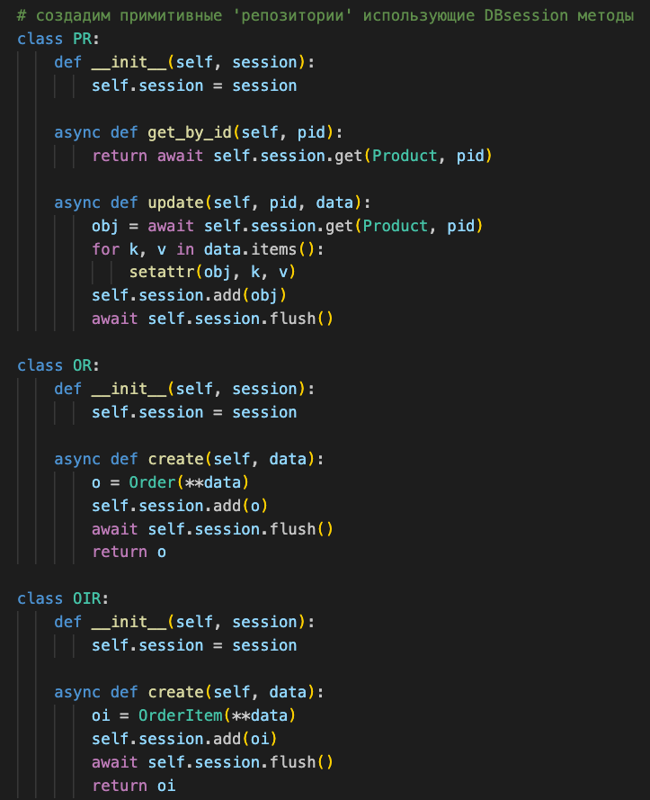
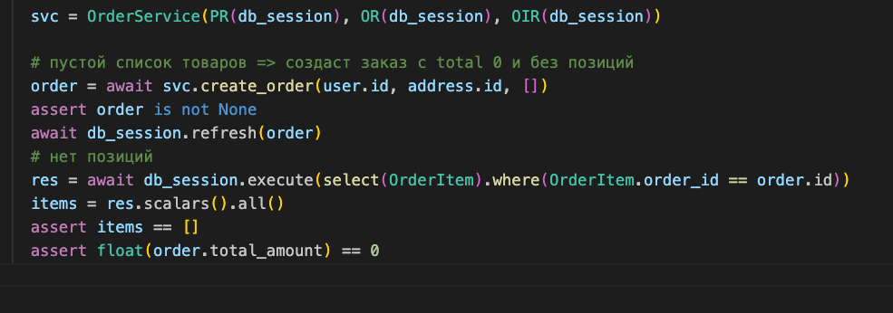
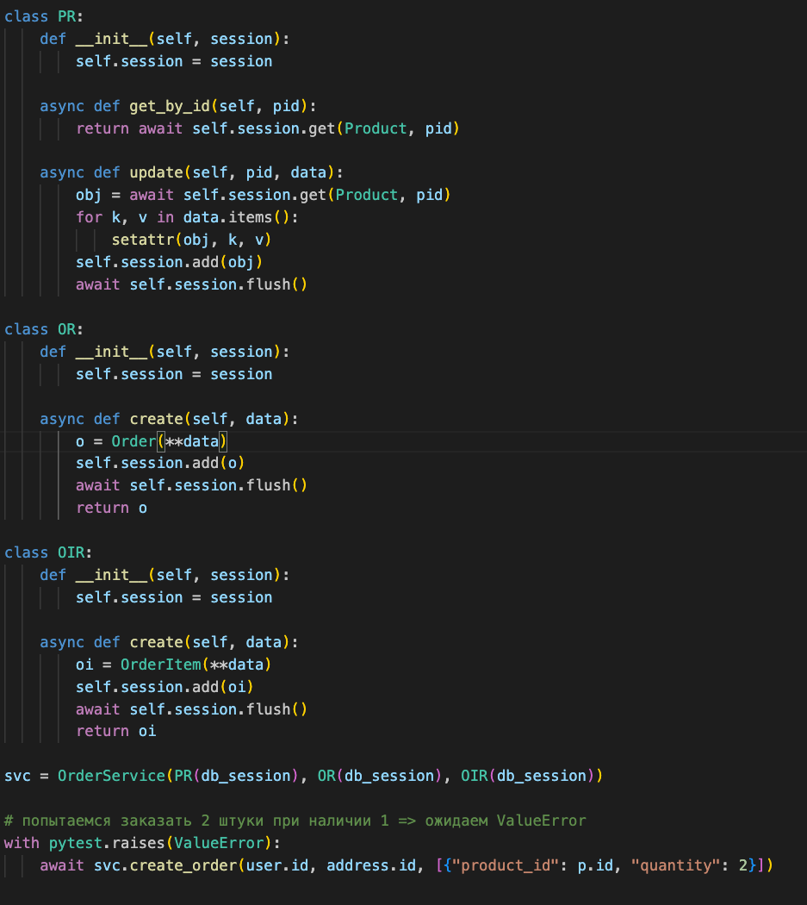
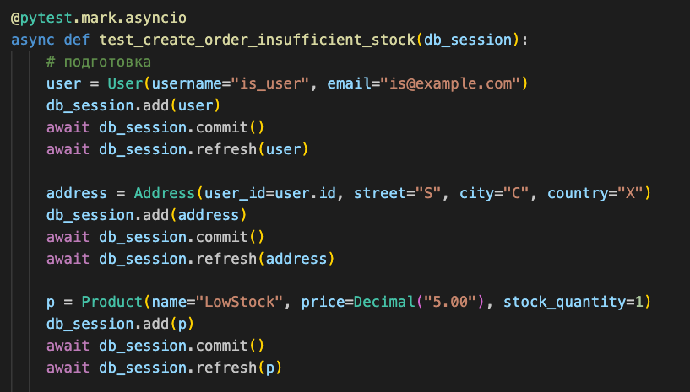
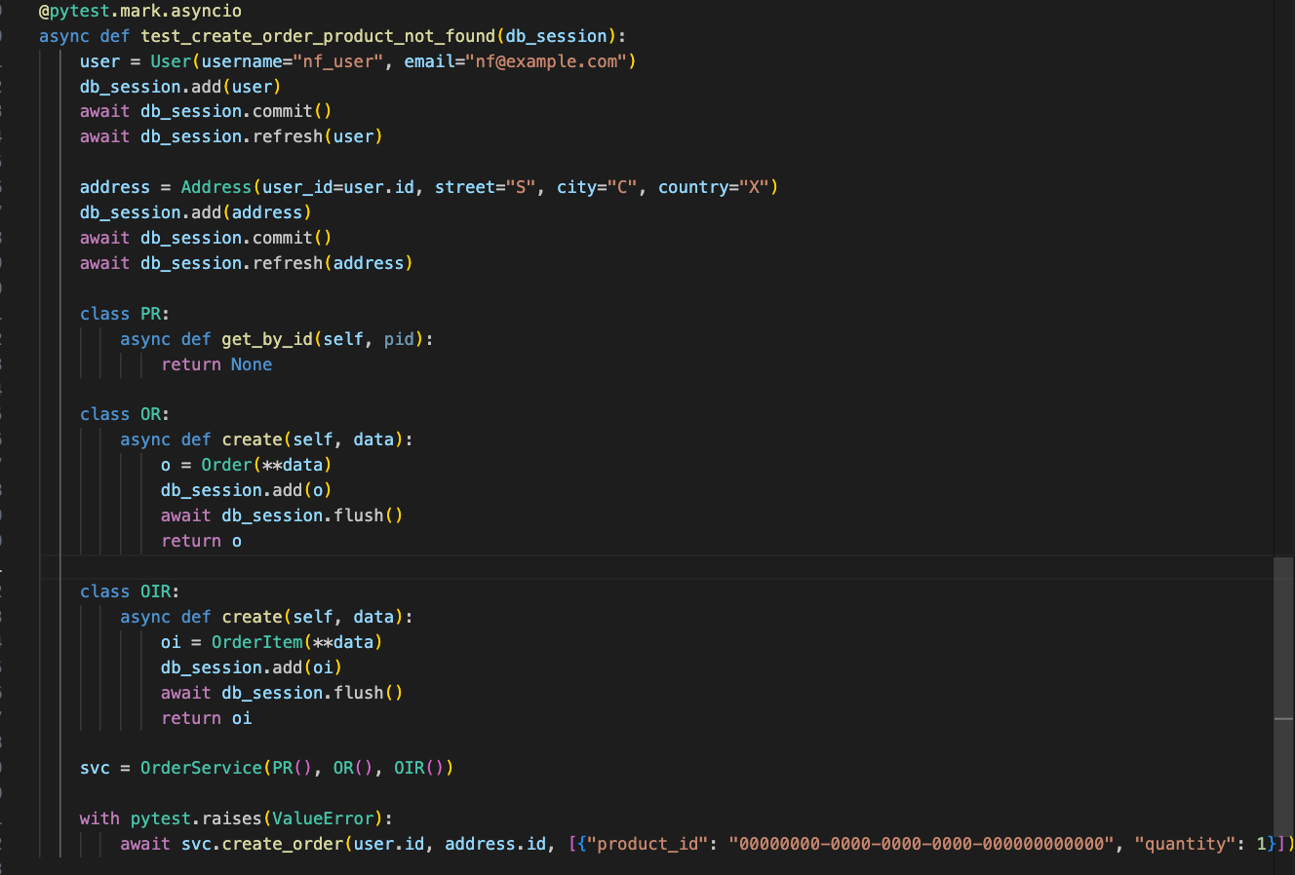
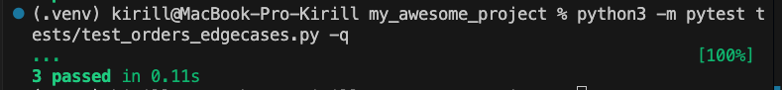

Тесты покрывают: пустая корзина (empty items), недостаточный сток (insufficient stock), и случай «продукт не найден» (product not found).

Как бы вы протестировали метод, который должен отправлять email при смене статуса заказа на "shipped"?
Тестирование отправки email при смене статуса заказа на shipped можно представить как юнит-тест с заменой реального mailer на mock или fake через DI либо monkeypatch. В тесте создаётся заказ, меняется его статус на shipped и проверяется, что метод отправки письма был вызван: один раз, с корректным email получателя и с содержанием, включающим номер заказа и статус shipped. Также важно убедиться, что при других статусах письма не отправляются. Если отправка происходит асинхронно или после commit транзакции, в тесте необходимо мокать постановку задачи в очередь или соответствующий хук, не запуская реальные фоновые процессы.

Напишите тест для проверки пагинации товаров. Какие параметры должны проверяться?

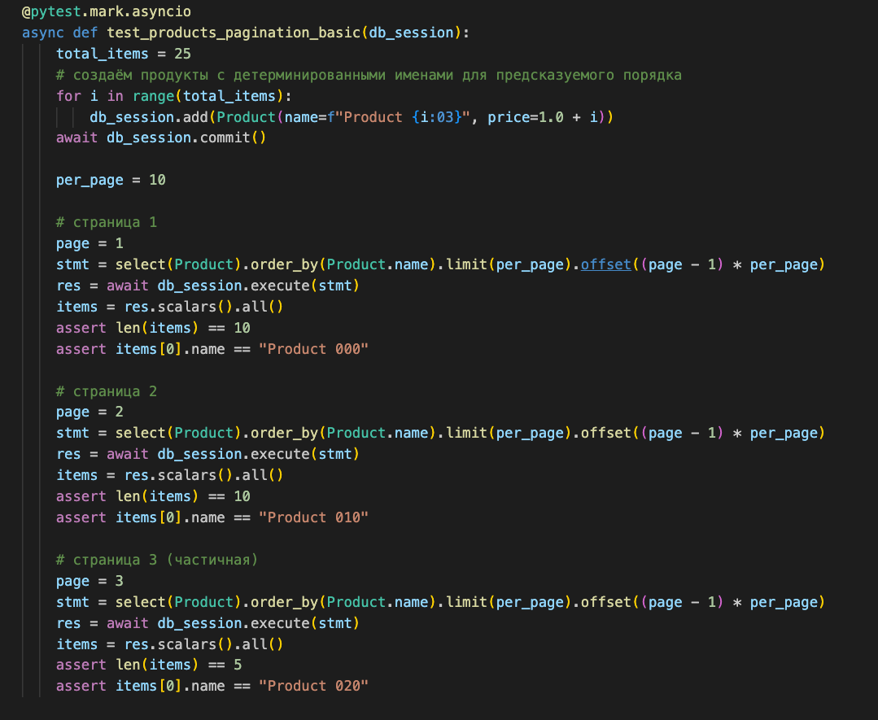
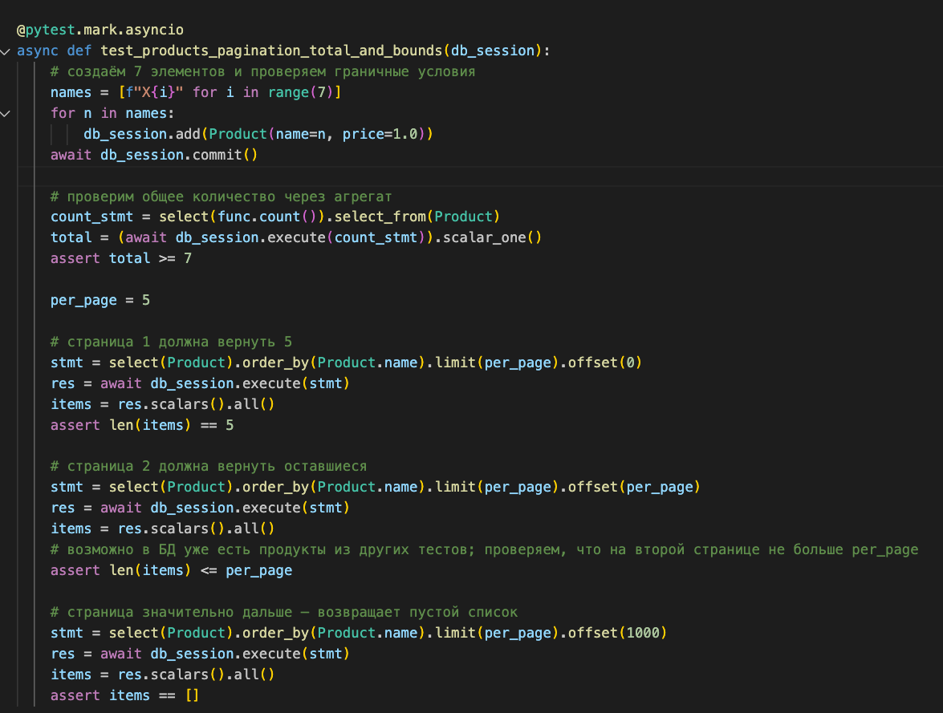
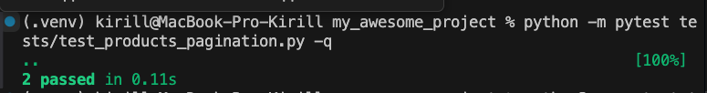

Тесты проверяют поведение пагинации товаров на уровне БД (limit/offset). Подход: создаём набор продуктов с детерминированными именами и запрашиваем страницы с разным `per_page` и `page` (1-based). Проверяем длины, содержимое и поведение при выходе за последний номер страницы.

Как обеспечить изоляцию тестов друг от друга? Почему это важно?
Изоляция достигается за счет отдельной БД, транзакций, фикстур и очистки состояния после каждого теста. Это важно для предотвращения влияния тестов друг на друга и получения стабильных, воспроизводимых результатов.

ВЫВОД

В ходе лабораторной работы были изучены основные подходы к тестированию бэкенд-приложений: от работы с базой данных и сервисным слоем до тестирования API. Использование pytest, фикстур и TestClient позволяет выявлять ошибки на ранних этапах разработки и повышает надежность системы. Тестирование не только подтверждает корректность кода, но и служит инструментом анализа архитектуры и бизнес-логики приложения.

